**Relações**

Relações podem ser bidirecionais ou não, quando uma relação é bidirecional significa que ambas as entidades da relação conhecem uma à outra (posso navegar de uma para outra), mapeamentos bidirecionais não influenciam o estado do banco de dados.

Na prática isso significa **você fazer anotações de mapeamento em ambas as entidades.** Se você curtir a ideia de agreggate root (como eu curto), provavelmente vai lidar com relações unidirecionais onde para se chegar na entidade fraca eu sempre passo pela entidade forte.

**OneToMany**

**OneToMany:** O **lado one** geralmente é o lado forte da relação e isso se diz através do **parâmetro mappedBy ,** é interessante pensar que uma chave primária desse lado pode estar presente em vários registros do outro lado como chave estrangeira: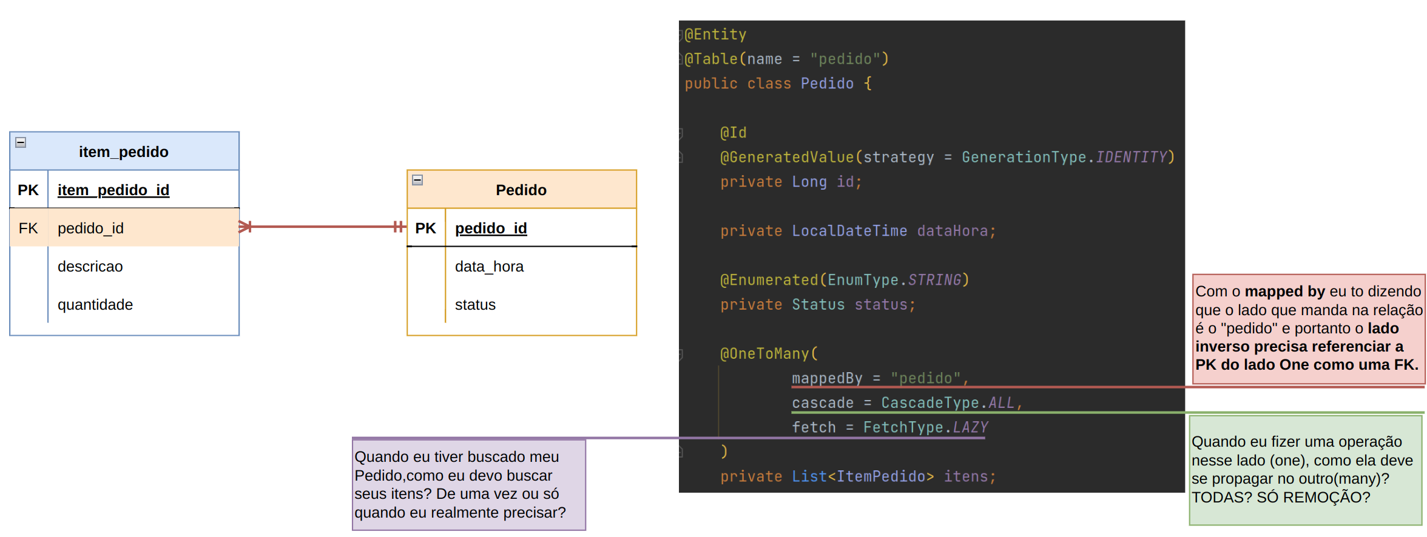

**@ManyToOne:** Esse é o lado que possuí a **FK da relação** para ter uma normalização mais adequada, se **esse lado precisa que o ONE exista para que ele também exista**, então esse lado é uma entidade fraca: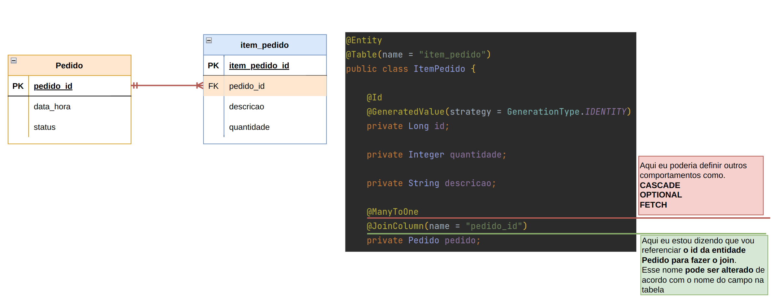

**ManyToMany**

Ambas as entidades precisam de coleções para se referenciar, nesse tipo de relação é necessário o uso de uma **terceira tabela que vai intermediar a relação**.

Nesse caso eu tenho a **entidade de relação many to many que é a InfoQuadra** mapeando através de **uma tabela de join** os seus participantes da relação, que são a **quadra** e o **usuario**: 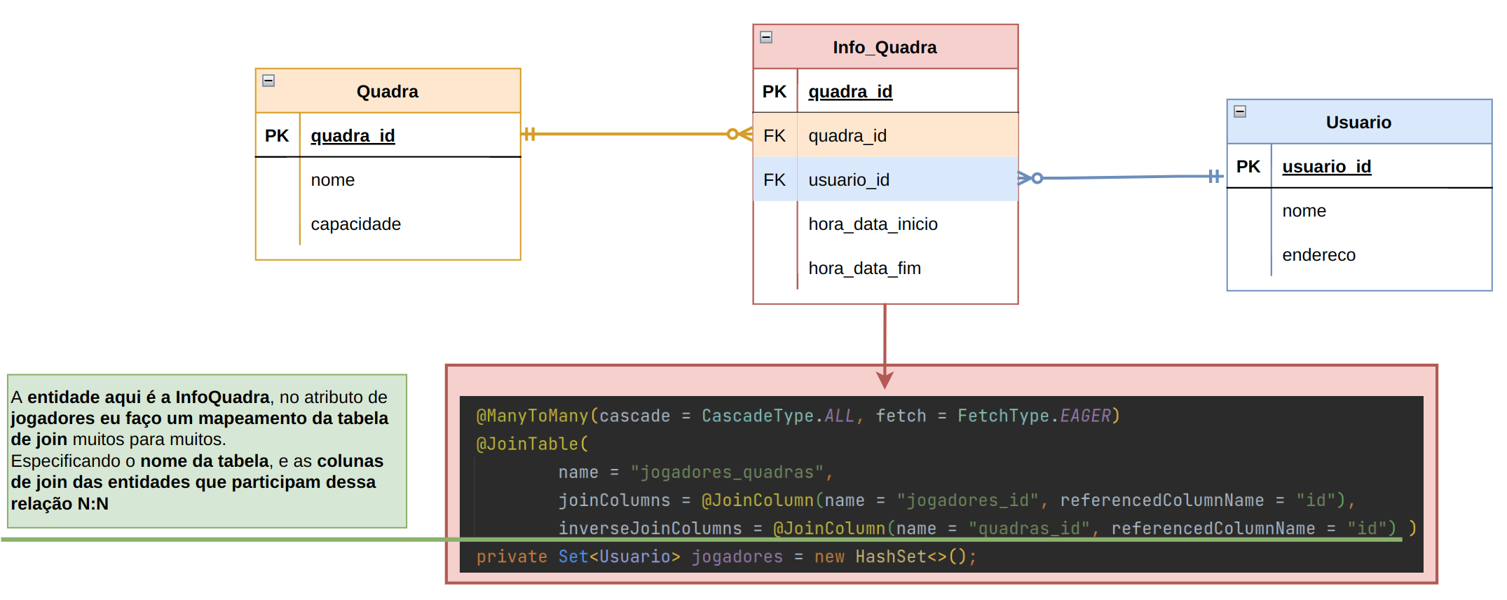

Se eu quiser transformar essa relação em uma bidirecional, para que os usuários possam saber seus horários de quadra, basta especificar com o mappedBy no lado “fraco” da relação: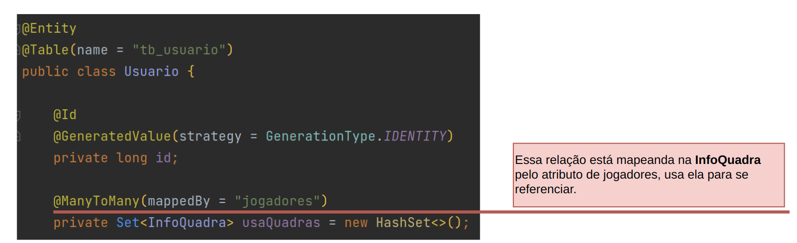Uma possível correção desse exemplo seria ***avaliar melhor quem é o dono dessa relação***, pois aqui eu defini a infoQuadra como dona, mas os horários de uso de uma quadra não existem sem jogadores ou uma quadra.

Um jeito talvez mais clean de fazer esse mapeamento **é criar uma entidade específica do relacionamento e anotar a relação** com as outras envolvidas: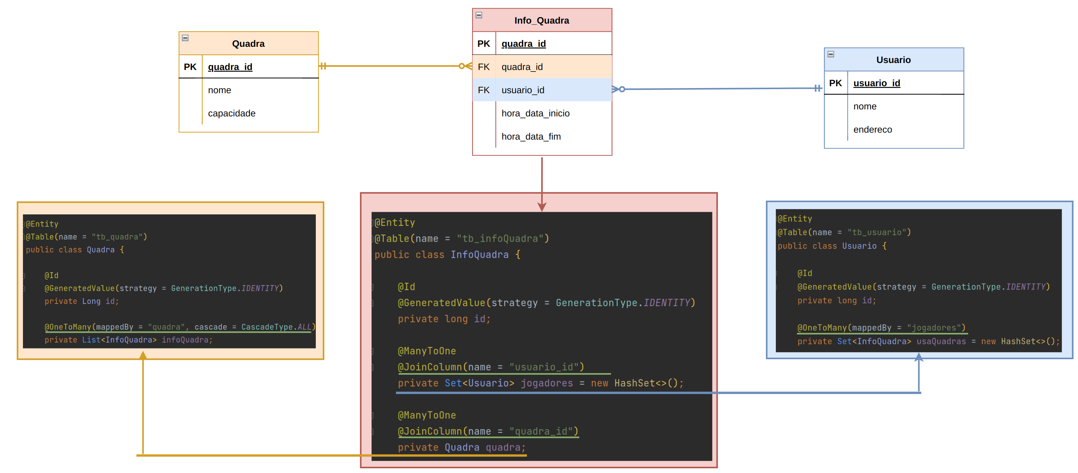

**OneToOne**

As referências nessa relação podem ser feitas de algumas maneiras. Uma delas é as duas entidades possuírem a mesma PK, assim eu sei que ambas que tem a mesma PK formam a relação 1 para 1, isso pode ser usado quando essa relação for obrigatória.

Outro caso é com PK e FK mesmo, caso essa relação um para um seja opcional.